MobileTestingScenario_runLoopTest_Instance3_28-Mar-2016_07-42-59_AM_Create_Account.png

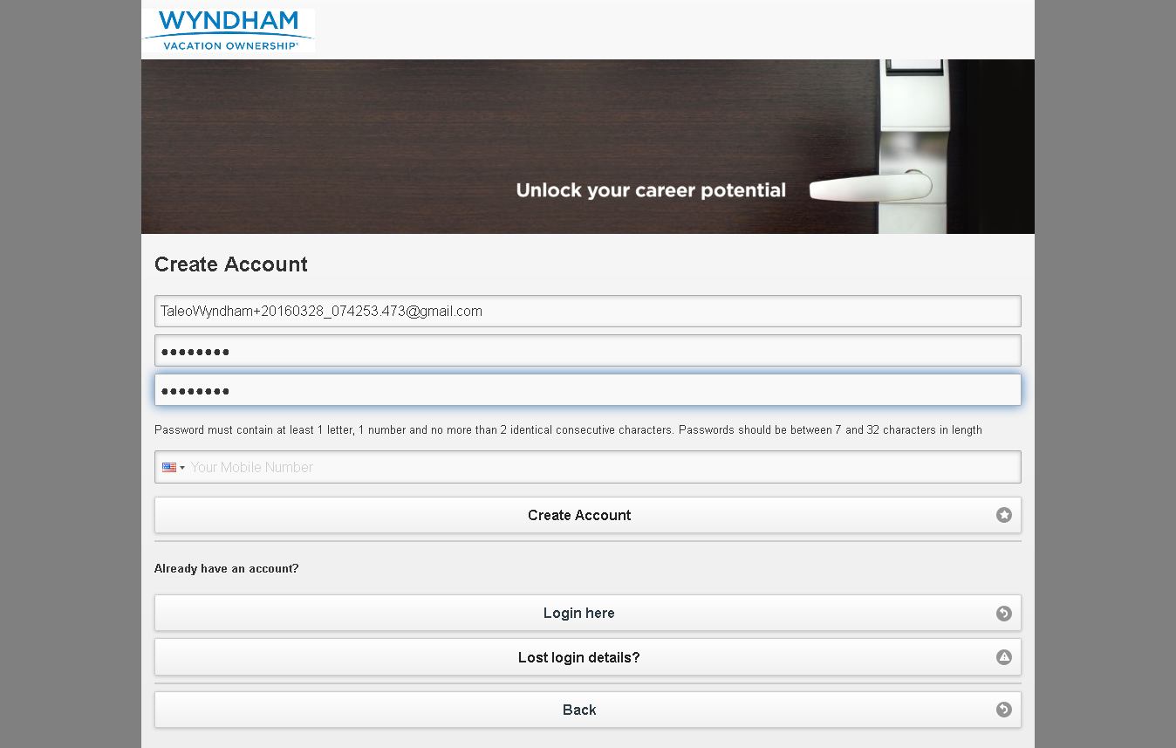

MobileTestingScenario_runLoopTest_Instance3_28-Mar-2016_07-43-14_AM_Continue.png

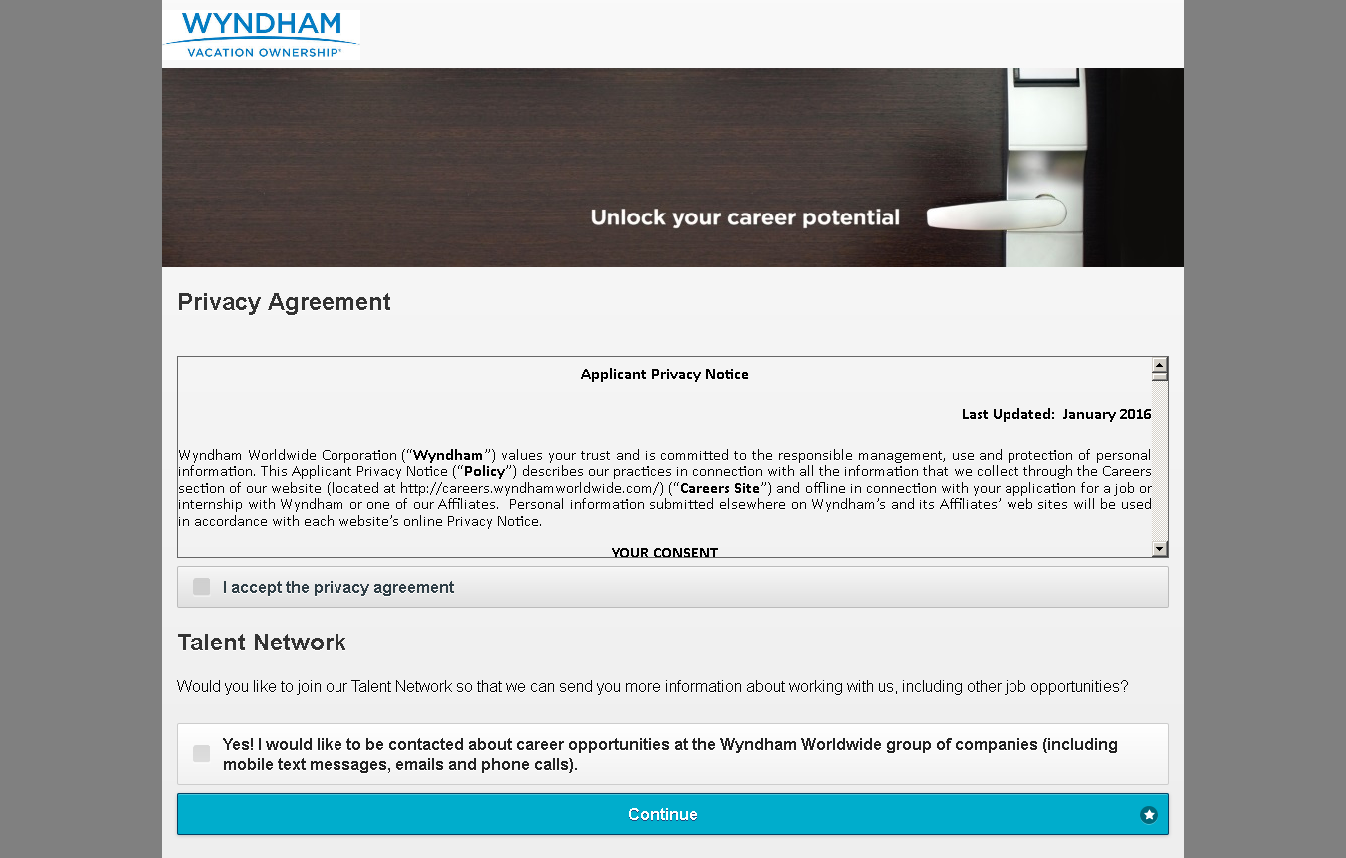

MobileTestingScenario_runLoopTest_Instance3_28-Mar-2016_07-43-14_AM_createProfile.png



MobileTestingScenario_runLoopTest_Instance3_28-Mar-2016_07-43-21_AM_privacyAgreement.png

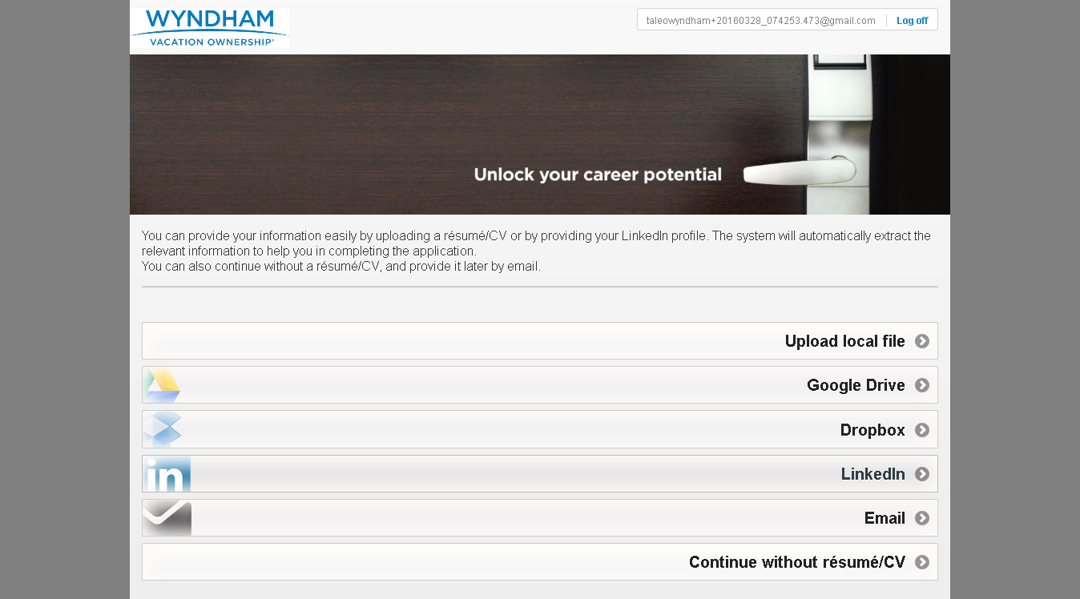

MobileTestingScenario_runLoopTest_Instance3_28-Mar-2016_07-43-23_AM_Resume_Option.png



MobileTestingScenario_runLoopTest_Instance3_28-Mar-2016_07-43-29_AM_Dropbox_Option.png

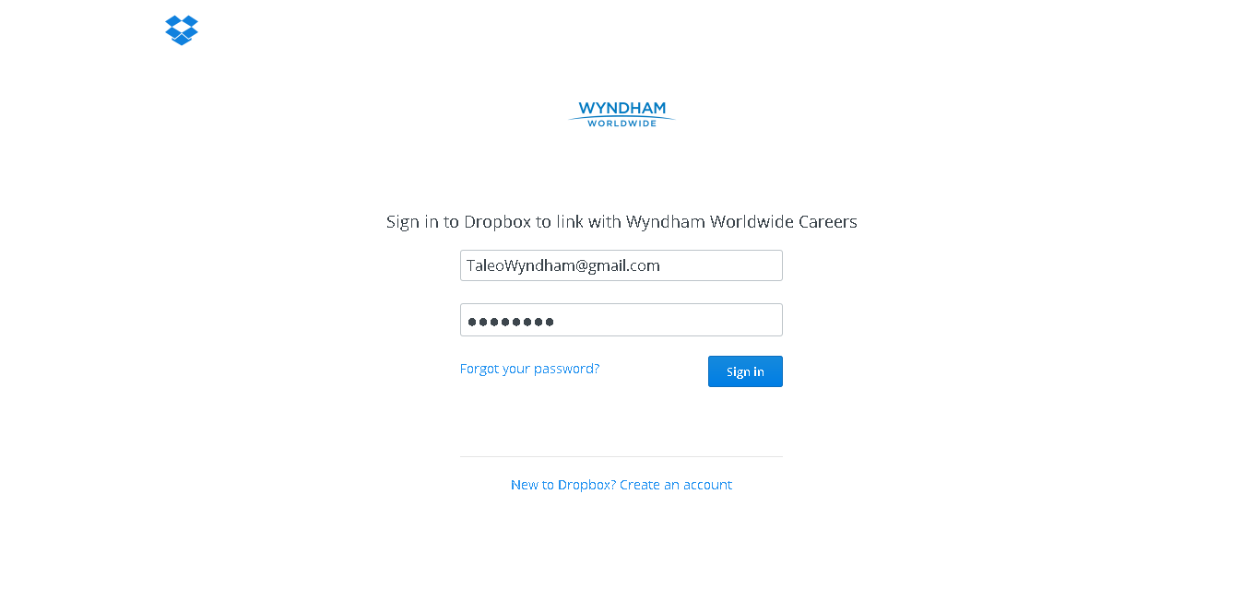

MobileTestingScenario_runLoopTest_Instance3_28-Mar-2016_07-43-43_AM_Dropbox_Option.png

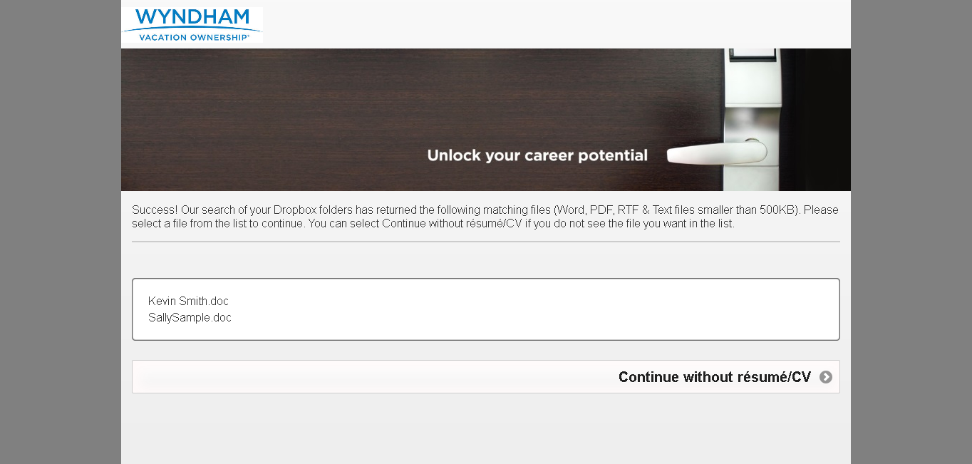

MobileTestingScenario_runLoopTest_Instance3_28-Mar-2016_07-43-48_AM_Dropbox_Option.png

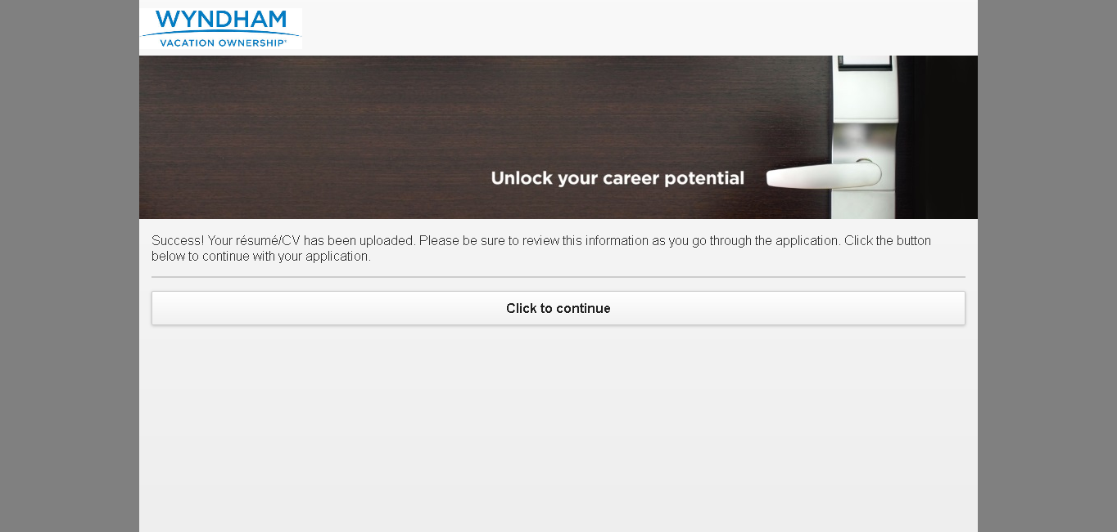

MobileTestingScenario_runLoopTest_Instance3_28-Mar-2016_07-44-33_AM_Tell_us_about_yourself.png

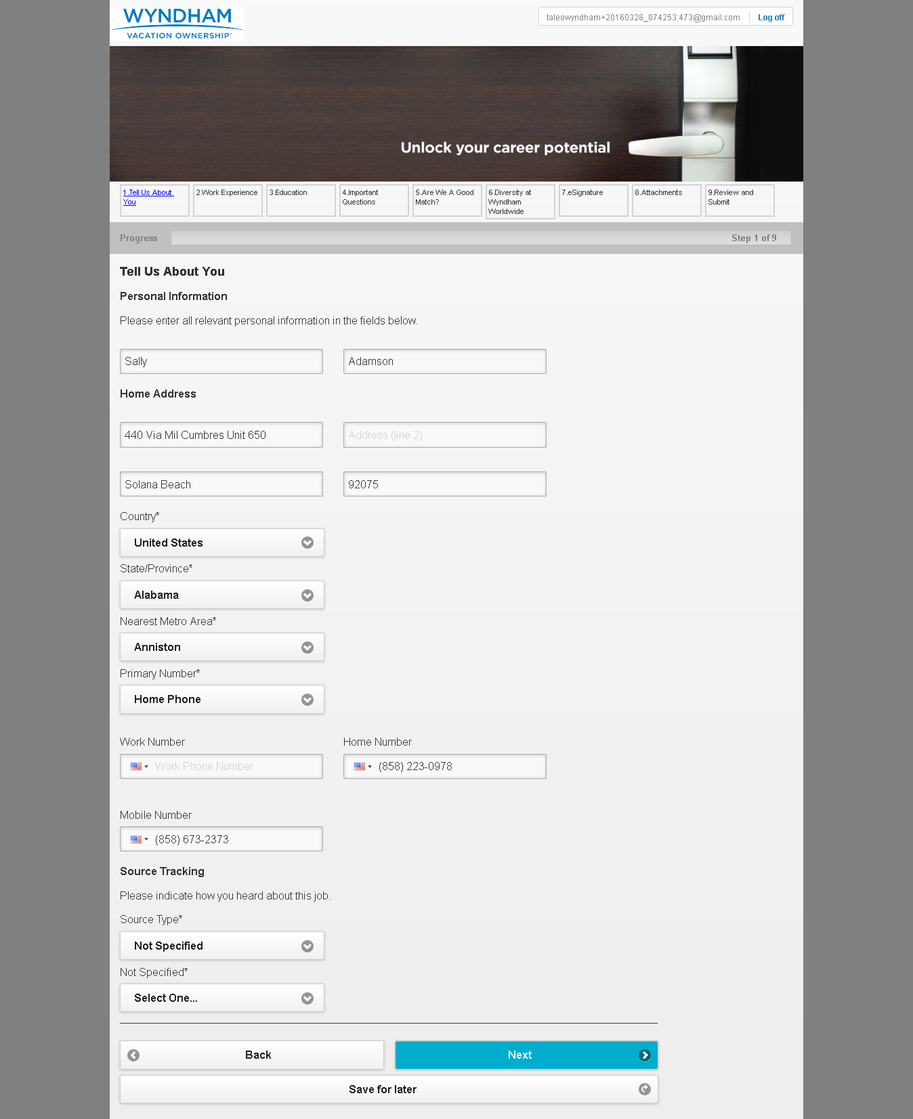

MobileTestingScenario_runLoopTest_Instance3_28-Mar-2016_07-44-44_AM_Tell_us_about_yourself.png

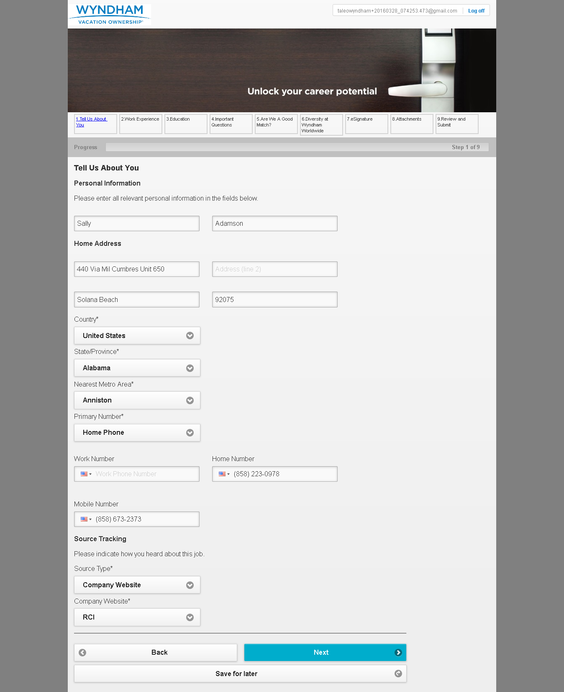

MobileTestingScenario_runLoopTest_Instance3_28-Mar-2016_07-44-56_AM_Work_Experience.png

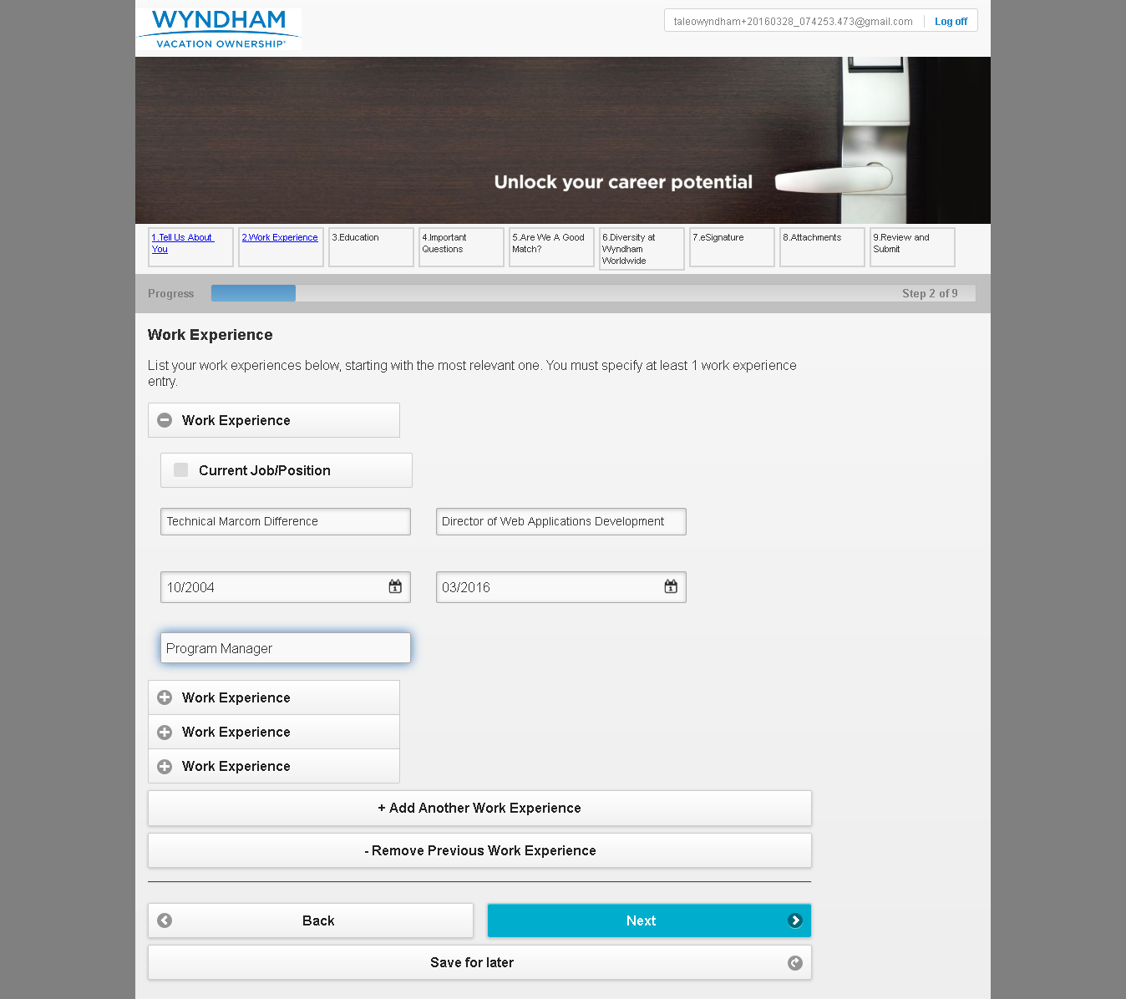

MobileTestingScenario_runLoopTest_Instance3_28-Mar-2016_07-45-13_AM_Education.png

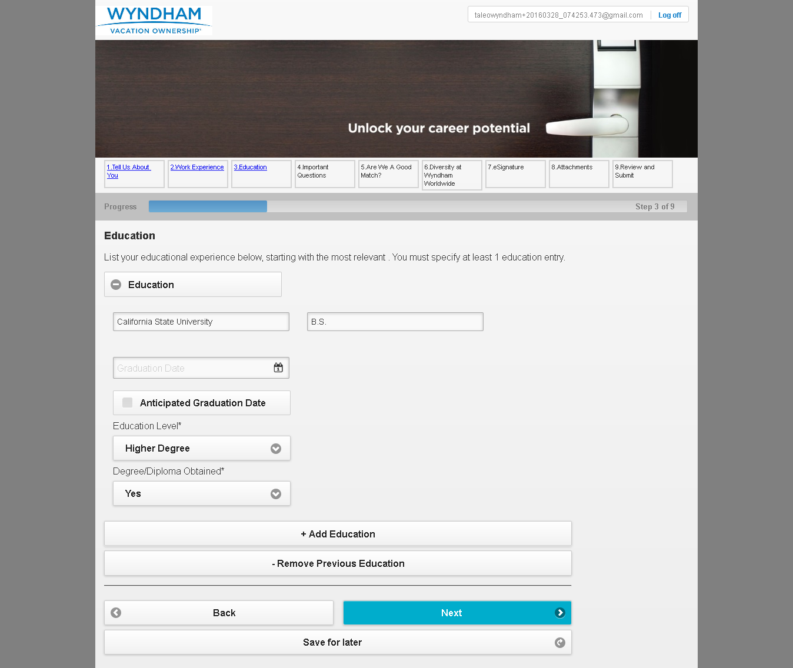

MobileTestingScenario_runLoopTest_Instance3_28-Mar-2016_07-45-43_AM_Diversity.png

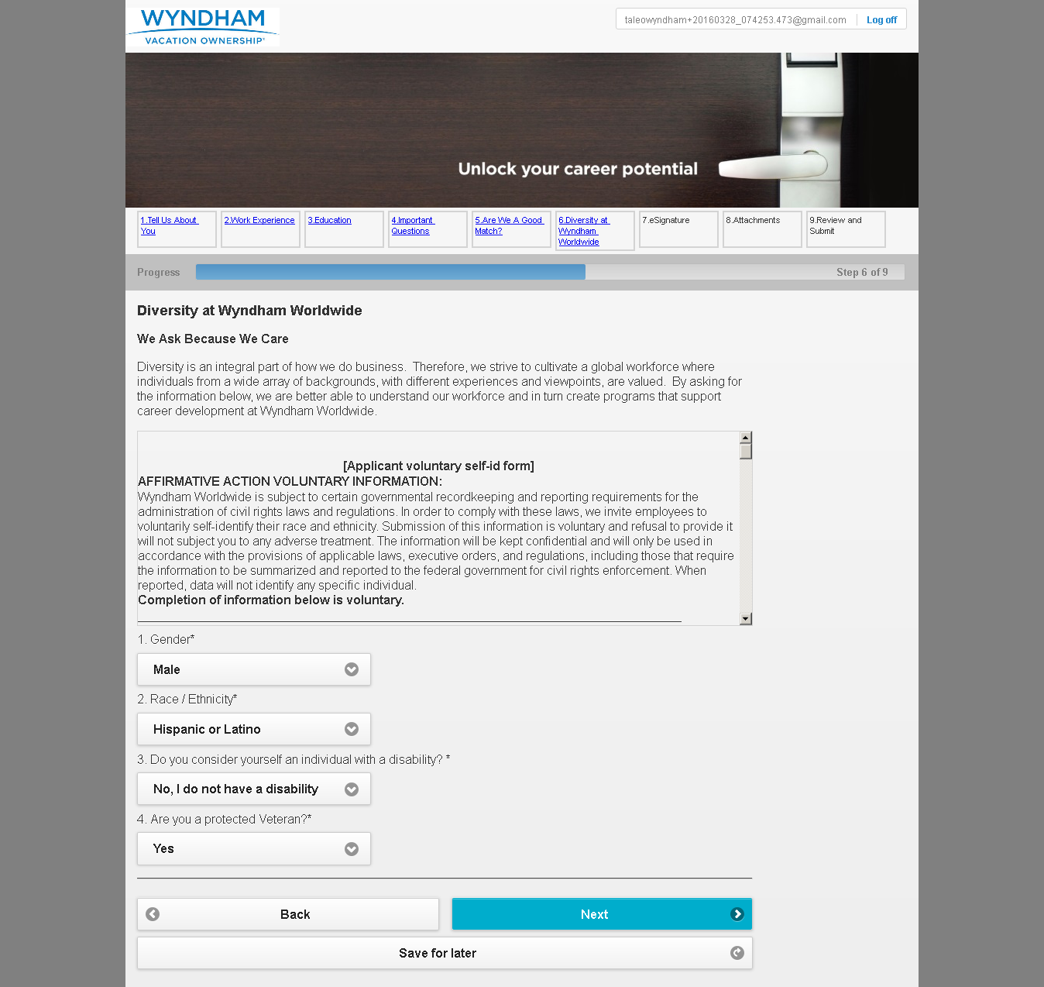

MobileTestingScenario_runLoopTest_Instance3_28-Mar-2016_07-45-52_AM_eSignature.png

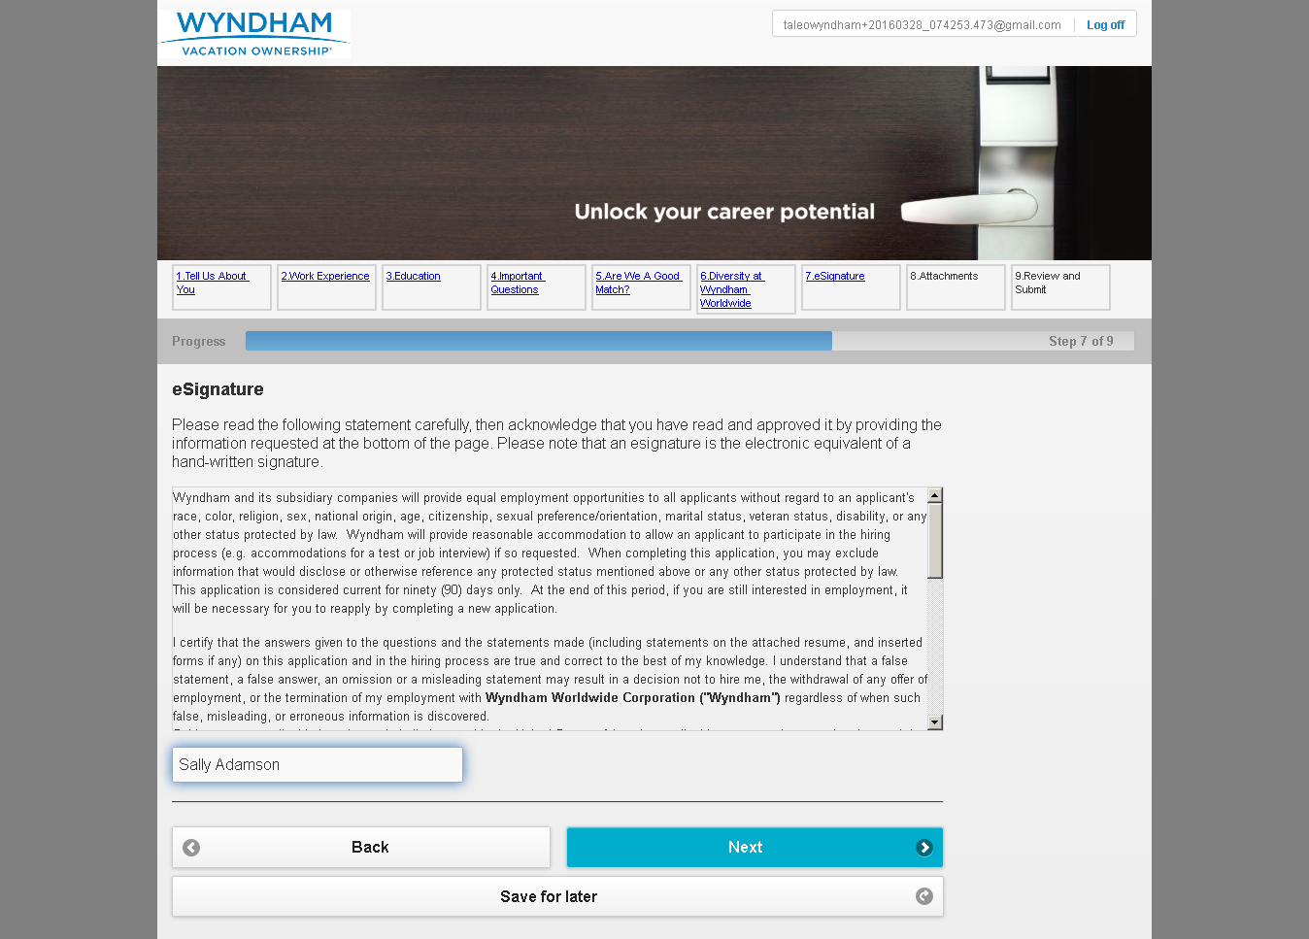

MobileTestingScenario_runLoopTest_Instance3_28-Mar-2016_07-45-58_AM_Attachment.png

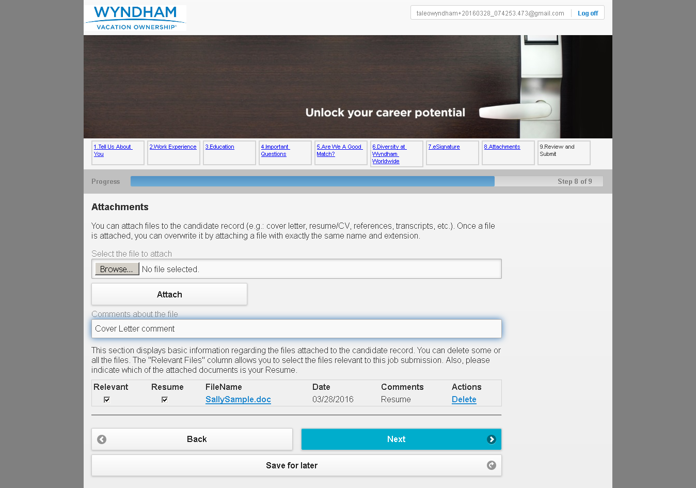

MobileTestingScenario_runLoopTest_Instance3_28-Mar-2016_07-46-09_AM_Review_and_Submit.png

